***Государственное бюджетное образовательное учреждение города Москвы***

***Детский сад присмотра оздоровления №2564***

***Советы для родителей***

***«Почему ребенок постоянно плачет?»***

***Составил: воспитатель***

***средней группы «Радуга»***

***Гурова С.В.***

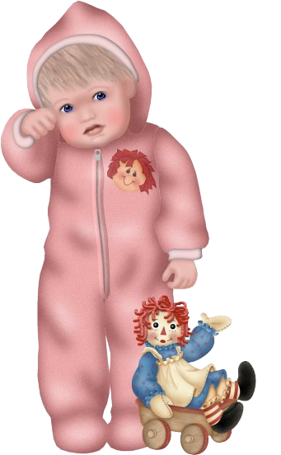

***Москва 2012***

**Почему ребенок постоянно плачет?**

**Аннотация:**

Все мы разные, со своим уникальным набором пристрастий и привычек. И дети наши разные – медлительные и торопыжки, задиры и плаксы... Можно пытаться это исправить, но зачем? Такие особенности делают человека неповторимым, единственным в своем роде. Как на них реагировать – вот о чем стоит задуматься! В данной статье попробуем разобраться в поставленном вопросе, выявим причины детского плача и дадим рекомендации – как вырастить счастливого ребенка.

**Почему дети плачут?**

-Плач, как радость и смех - одно из наиболее частых выражений эмоций у детей.

-Если ребенок мало говорит, но много плачет - это симптом эмоционального расстройства, указывающий на боязнь выразить вслух свои чувства и желания.

-Плач - один из показателей эмоциональной чувствительности, и характер его выражения зависит не только от особенности темперамента, но и от воспитания.

-Плач – протест говорит об ограничении жизненно важных интересов и потребностей, с которыми не может примириться ребенок, об унижении его чувства собственного достоинства, оскорблении и обиде.

-Иногда ребенок плачет только потому, что накопившееся нервное напряжение требует своего выхода, разрядки.

**Причины детского плача:**

**-**Всем малышам свойственно плакать. Для них это способ общения, пока они не умеют выражать свои чувства словами. Одни дети плачут больше, другие — меньше, но часто для них это единственный способ заставить взрослых обратить на себя внимание.

-Некоторые родители обращают внимание на своего ребенка только во время плача. Постепенно у крохи вырабатывается привычка хныкать. Это как бы средство управления ситуацией: чтобы привлечь внимание родителей, нужно заплакать.

**-**Плаксивость может быть связана с врожденными особенностями ребенка. Повышенная чувствительность и ранимость могут быть свойствами его темперамента.

-Плач — не всегда плохо, обычно дети после плача чувствуют себя лучше. Родителям не всегда нужно останавливать слезы, иногда необходимо выплакаться. Нередко слезы у таких детей имеют психотерапевтическое назначение.

-Фактор неуспешности и низкая самооценка могут стать причинами повышенной ранимости и, следовательно, плаксивости. В воспитании чувствительного ребенка родителям нужно проявлять больше терпения и такта.

**Вопросы для размышления или в чем корень проблемы?**

**-**Для начала подумайте: почему ваш малыш постоянно плачет?

-Подумайте, как вы обычно реагируете на подобное поведение?

-Почему ваша реакция не смогла прекратить хныканья?

-Понаблюдайте за поведением крохи и проанализируйте ситуации, которые провоцируют проблемное поведение.

**Какие обстоятельства побуждают ребенка к хныканью?**

-Например, когда ребенок чаще всего бывает в плохом настроении: когда он голоден или устал?

-Когда вы говорите по телефону, а он хочет вашего внимания?

-Когда вы устали?

**Рекомендации родителям: на пути к равновесию!**

**Лучший способ остановить подобное поведение — научить ребенка выражать свои просьбы**, используя нормальные интонации. Главное — не показывать раздражения и реагировать спокойно

**Выберите спокойную минутку и поговорите с ребенком**, объяснив, почему хныканье неприемлемо.

**Продемонстрируйте ребенку, как звучит приемлемый тон**. Не думайте, что он знает это. Выберите минутку и покажите ему, каким тоном он должен говорить.

**Заведите дома «хнычущий угол» и используйте его**. «Ты хнычешь. Посиди в «хнычущем углу» несколько минут, чтобы вспомнить нормальные интонации для нашего общения». В углу ребенок скорее успокоится, и вы сможете вновь вести разговор с ним в нормальном тоне.

**Независимо от того, где ребенок начал хныкать, вам придется изменить первоначальные планы**, если вы действительно хотите научить ребенка спокойно выражать свои желания без хныканья. Не проявляйте эмоций, не отчитывайте ребенка, не показывайте злости или раздражения.

**Предупредить плач можно с помощью формирования и поддерживания жизнерадостной атмосферы, проводя с ребенком разнообразные и эмоционально насыщенные игры, вырабатывая у него уверенность в своих силах и возможностях!**

Таким образом, движение ребенка к изменениям в поведении может быть медленным, но обязательно нужно отмечать и поощрять каждый его шажок на этом пути. Потребуется не меньше трех недель, чтобы появились первые результаты. И, если не сработает один подход, то сработает другой. Самое главное — не сдавайтесь! И еще – наши дети требуют большого искусства в воспитании. Будьте терпеливы и любите своего ребенка таким, какой он есть. Он не лучше и не хуже, просто он особенный. Удачи вам и вашим детям на пути к равновесию!

Воспитатель Гурова С.В.

Статья размещена на сайте [**http://ds2564.do.am/**](http://ds2564.do.am/)